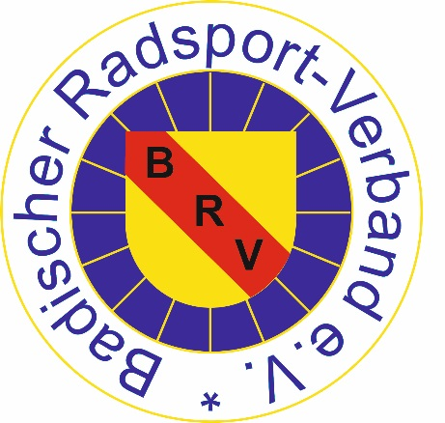
Badischer Radsport-Verband e. V.

Antwort an:

Badischer Radsportverband e.V.
z.Hd. Marco Bockstatt
Wirthstr. 7
79110 Freiburg

Antrag BDR/BRV-Einzelmitgliedschaft

Hiermit wird die Einzelmitgliedschaft im Badischen Radsportverband e.V. (BRV) und im Bund Deutscher Radfahrer (BDR) beantragt. Wenn Sie bereits Mitglied (Einzelmitglied oder in einem Radsportverein) waren, geben Sie bitte unten Ihre BDR-Mitgliedsnummer an, sofern bekannt.
Der Beitrag laut aktueller Gebührentabelle (einsehbar auf der Homepage) wird per SEPA-Basislastschrift durch den BRV nach Eingang des vollständigen Antrags, anschließend jährlich am ersten Werktag im April jedes Jahres, eingezogen. Die Kündigung hat schriftlich zu erfolgen, bis spätestens 31.10. eines Jahres. Die Mitgliedschaft endet dann mit Ablauf des Kalenderjahres am 31.12.
Der Antrag ist nur mit erteiltem SEPA-Lastschriftmandat gültig.
Mit der Unterschrift werden alle Satzungen, Ordnungen und Bestimmungen des BRV und BDR anerkannt.
Bei weiteren Fragen, wenden Sie sich bitte an die Geschäftsstelle:

Marco Bockstatt Jahresbeitrag: 40,00 €
Telefon 0761 - 89 72 520, Fax 89 72 522 RTF – Wertungskarte: 11,70 €
E-Mail: info@badischer-radsportverband.de Aufnahmegebühr: 30,00 €
Internet: www.badischer-radsportverband.de (einmalig)

Name, Vorname: Klicken Sie hier, um Text einzugeben.

Geburtsdatum: Klicken Sie hier, um Text einzugeben.

Adresse: Klicken Sie hier, um Text einzugeben.
Klicken Sie hier, um Text einzugeben.

Mail-Adresse: Klicken Sie hier, um Text einzugeben.

Telefon: Klicken Sie hier, um Text einzugeben.

BDR-Mitgliedsnummer: Klicken Sie hier, um Text einzugeben.

Bestellung RTF-Wertungskarte: ☐Ja ☐Nein

Datum, Unterschrift

SEPA-Basislastschrift-Mandat

Gläubiger-Identifikationsnummer: DE91ZZZ00000531249
Verein / Einzelmitglied:
Mandatsreferenznummer:

Zahlungsempfänger:
Badischer Radsportverband e.V.
Wirthstr. 7
79110 Freiburg im Breisgau

Ich ermächtige / wir ermächtigen den Badischen Radsportverband e.V. Zahlungen von meinem / unserem Konto mittels Lastschrift einzuziehen. Gleichzeitig weise ich / weisen wir mein / unser Kreditinstitut an, die vom Badischen Radsportverband e.V. gezogenen Lastschriften einzulösen.
Hinweis: ich kann / wir können innerhalb von acht Wochen, beginnend mit dem Belastungsdatum, die Erstattung des belasteten Betrags verlangen. Es gelten dabei die, mit dem Kreditinstitut vereinbarten Bedingungen.

X | Wiederkehrende Zahlungen |  | Einmalige Zahlungen
IBAN  Klicken Sie hier, um Text einzugeben. |  | BIC  Klicken Sie hier, um Text einzugeben.
Kreditinstitut und Ort:
Klicken Sie hier, um Text einzugeben.
Name des Kontoinhabers (wenn abweichend von Antragsteller):
Klicken Sie hier, um Text einzugeben.
Datum, Ort Unterschrift(en) – unbedingt erforderlich –

